B-Box氣球
校名：高雄市紅毛港國小
指導老師：李宜恆、姚欣怡
- 旨趣：
透過晃動氣球，讓氣球內的物體做圓周運動，進而產生聲音，探討不同形狀的物體，所發出的聲音是否有所不同，讓學童了解聲音與振動之間的關係。
- 實驗器材：
10吋氣球、打氣筒、螺帽、一元硬幣、彈珠
- 活動過程：
- 由闖關者選擇一物品（彈珠、硬幣、螺帽）放入氣球內。
- 將氣球充氣，吹氣口綁緊，快速轉動or甩動氣球，由小關主認定是否讓氣球發出指定的聲音，成功者即可過關。
- 若無法發出聲音，可以更換氣球內物品，也可以請教小關主，尋求小關主幫忙，直到成功為止。
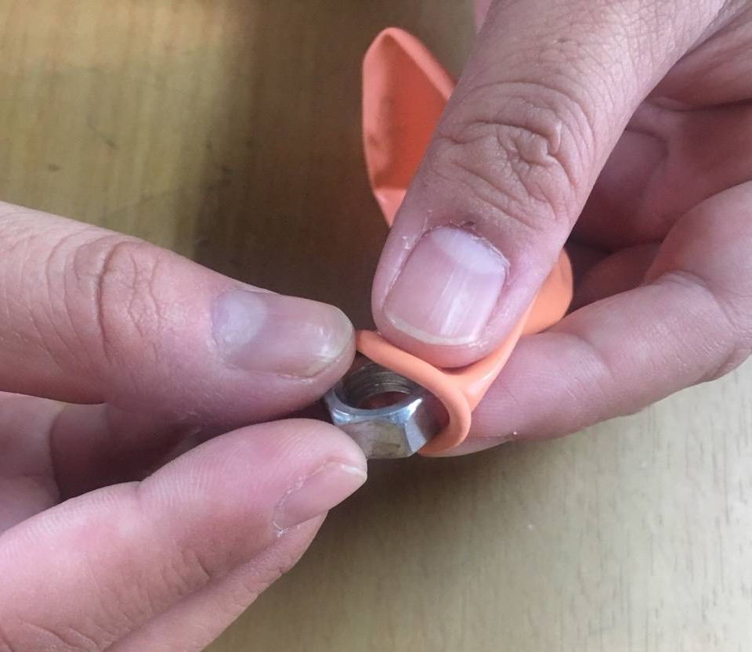 | 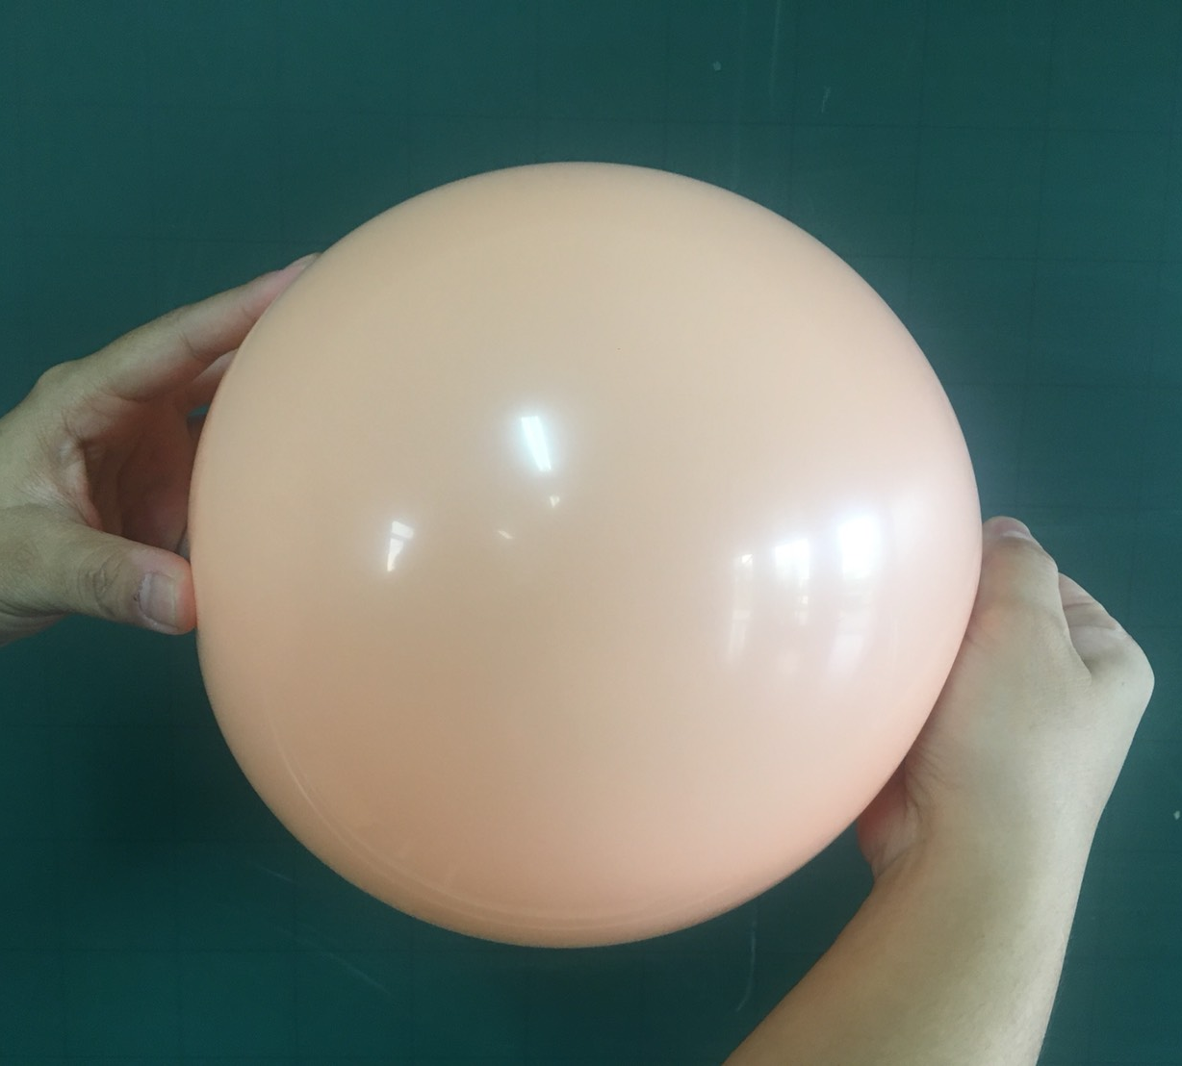

- 原理探討：
螺帽是六邊形的結構，在氣球內部滾動時，螺帽的每一邊會陸續撞擊氣球皮而產生振動，而氣球皮內外的空氣與氣球皮的振動產生共鳴，因而產生更大的聲音。如果螺帽換成一元銅板，一元銅板邊緣的凹凸較不明顯，滾動時敲擊力道較小，產生的振動就很小，因此聲音並不大聲。而彈珠更為平滑，順著氣球皮滾動，沒有敲擊的狀況，因此，在滾動時就幾乎沒有聲音了。

※參考資料：
NTCU 科學遊戲實驗室【尖叫氣球】
https://www.ntcu.edu.tw/scigame/voice/voice-021.html

